Ministarstvo znanosti i obrazovanja
Agencija za odgoj i obrazovanje
Hrvatsko fizikalno društvo

DRŽAVNO NATJECANJE IZ FIZIKE

Tehnička škola Ruđera Boškovića Vinkovci

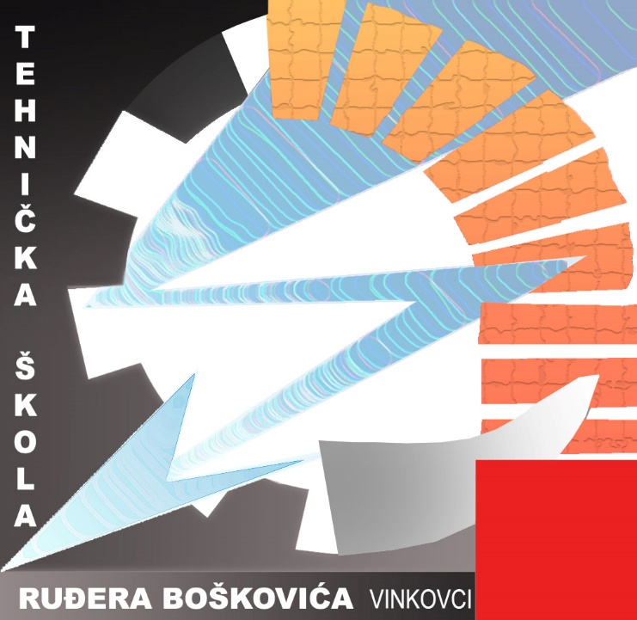

Vinkovci, 02.-05. svibnja 2017.
Organizatori: Ministarstvo znanosti i obrazovanja
Agencija za odgoj i obrazovanje
Hrvatsko fizikalno društvo

Domaćin: Tehnička škola Ruđera Boškovića Vinkovci, Vinkovci

Školsko povjerenstvo:
- Mate Vukušić, prof. – ravnatelj škole
- Danijel Markić, prof. - nastavnik fizike i informatike
- Mirela Tomljanović, prof. - nastavnica fizike
- Dr.sc. Tatjana Dujić, prof. - nastavnica hrvatskog jezika i književnosti
- Marija Barac, prof. – školska knjižničarka
- Mirna Stojanović, prof. - nastavnica matematike
- Vlado Mikić, prof. - nastavnik matematike

Državno povjerenstvo za provedbu natjecanja iz fizike:
doc. dr. sc. Željko Skoko, predsjednik,
dr. sc. Verica Jovanovski., tajnica
Denis Barčot, prof.; prof. dr.sc. Mario Basletić; Zumbulka Beštak Kadić, prof.; Tonči Cvitanić, mag. phys.; Suzana Galović, prof.; Marina Gojković, prof.; Branka Grgić, prof.; Spomenka Hardi, prof.; Dobrila Hemetek, prof.; dr. sc. Željko Jakopović; dr. sc. Bruno Klajn; Teodoro Klaser, mag. phys.; dr. sc. Nikša Krstulović; Hrvoje Mladinić, prof.; dr. sc. Nikolina Novosel; Tanja Paris, prof.; Planinka Pećina, dipl. inž.; doc. dr.sc. Nikola Poljak; mr. sc. Tatjana Pranjić-Petrović; Stjepan Sabolek, prof.; Luca Spetić, prof.; Marko Šušak, prof.; Senada Tuhtan, prof.; Jadranka Vujčić, prof.; Ana Ilić Galić, prof.

Vinkovci
Grad koji leži na obalama Bosuta u raskošno plodnoj i šumovitoj ravnici. Dobro došli u grad bogate povijesne i kulturne baštine, naseljen kontinuirano 8 tisuća godina, grad koji odolijeva potresima civilizacija, ratovima i klimatskim poremećajima.
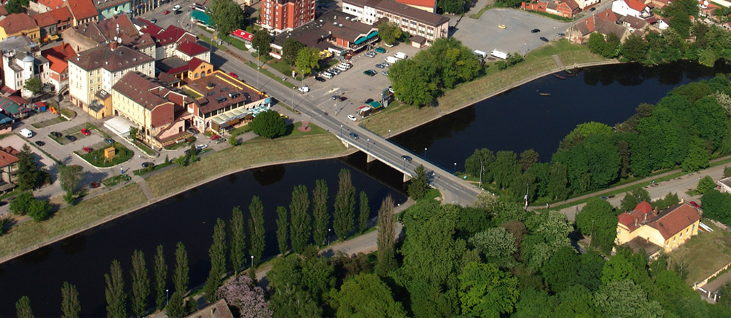

Temelji grada čuvaju tragove pretpovijesti, centar grada je i sada smješten unutar zidina rimske „Coloniae aureliae Cibalae“ gdje se rodiše dva rimska cara – Valens (364.-378.) i Valentinijan (364.-375.), braća i jedini rimski carevi rođeni na području današnje Hrvatske.
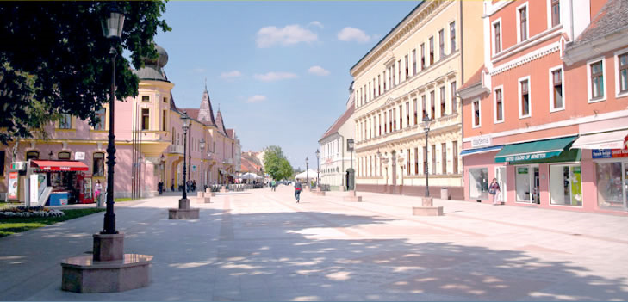
Grad Cibalae stradavao je zajedno s propašću rimske civilizacije. Godine 378. razrušili su ga Zapadni Goti, poslije čega se nije oporavio. Slijedi provala Huna, te je grad pod vlašću Atile od 441. do 453. godine, nakon čega su grad poharali Istočni Goti i tu se zadržali dvadeset godina. Ostatke grada ruše Avari, čime konačno nestaju tragovi antičke civilizacije. Avarska dominacija je završena pobjedom Franaka 795. godine.
Naselje uz rub ruševina antičkih Cibala dokazano postoji od XI. Stoljeća. O tome svjedoče razni arheološki ostaci ranoromaničke crkve sv. Ilija. Naselje Sveti Ilija vjerojatno je stradalo prilikom Tatara 1242. godine. Mjesto se oporavilo, pa je u XIV. stoljeću sagrađena veća gotička crkva, koja se dijelom naslanja na temelje stare predromaničke crkve.
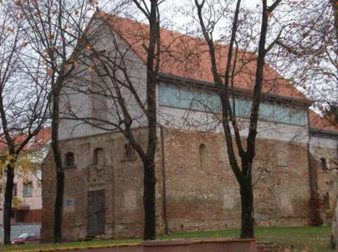
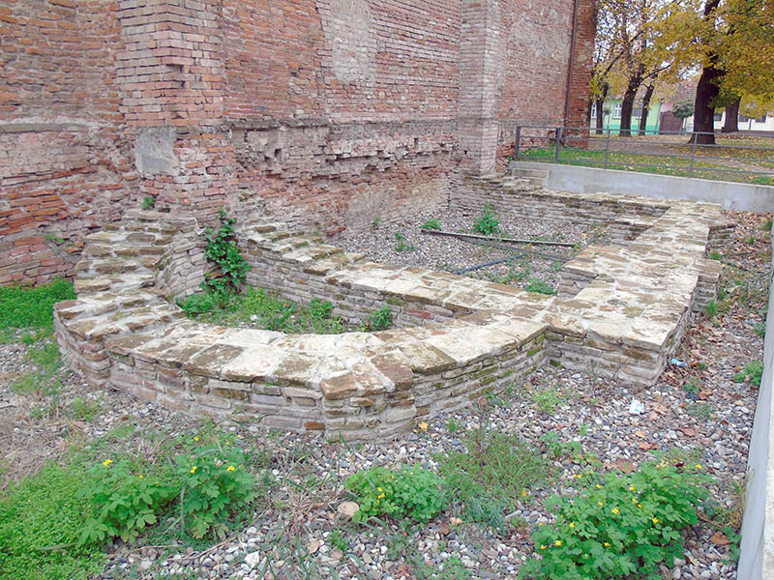
Narodno ime Vinko/Vinkovci uz ono Sveti Ilija upisano je na starim zemljopisnim kartama. Vinkovci se prvi put spominju u jednom izvještaju iz 1615. godine, uz napomenu da su nekada bili dobro nastanjeni, a pod Turcima su se rasuli u nekoliko sela.
Postavši pukovnijsko središte vojne Krajine, Vinkovci se naglo urbaniziraju te poprimaju sadašnji izgled s nizovima baroknih zgrada gradske jezgre.
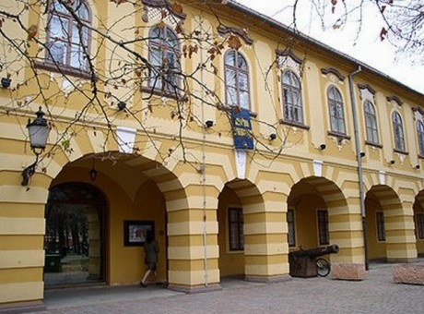

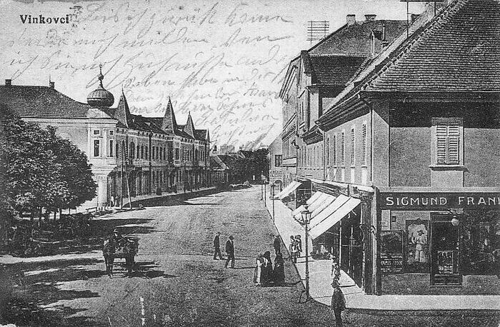
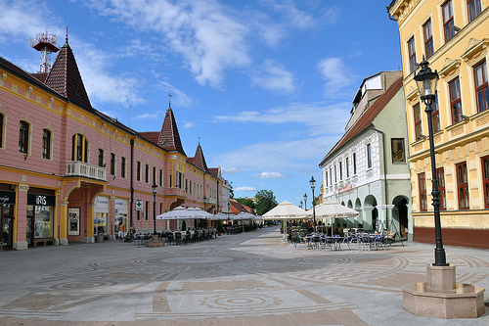

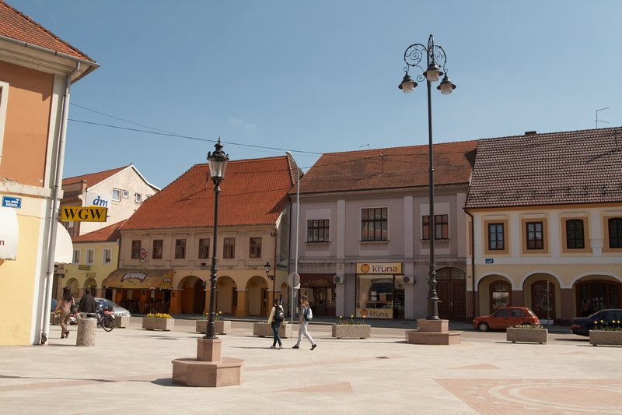

No, znate li gdje je počela prva serijska proizvodnja metala u Svijetu? Gdje je nastala prva organizirana vojska u Europi? Koji je grad kolijevka civilizacije u Europi? Gdje je nastalo prvo pismo u Europi?
Puno pitanja, a samo jedan odgovor – grad Vinkovci. Da, grad Vinkovci su kolijevka europske civilizacije.
Jer upravo u Vinkovcima, na mjestu današnjeg hotela 'Slavonija' u središtu grada, pronađena je posuda imena „ORION“ čiji oslikani simboli predstavljaju prvo zabilježeno mjerenje vremena u Europi.
Kalendar je nastao u isto vrijeme kada i sumerski i egipatski kalendari, ali ni u kojem slučaju ne predstavlja njihovu repliku zato što je utemeljen na sjevernijoj, 45. paraleli. Klimatski uvjeti koji odgovaraju toj zemljopisnoj širini imaju za posljedicu četiri godišnja doba.
U usporedbi sa sumersko-babilonskim, egipatskim, kineskim, indijanskim i ostalim drevnim kalendarima, zviježđa je moguće jasno definirati, a zone ili pojasevi na koje su neke posude podijeljene, označavaju određeno godišnje razdoblje. Zviježđa koja simboliziraju pojedina godišnja doba prikazana su u trenutku sumraka i to kao prva obilježja na večernjem nebu (Orion, Plejade, Blizanci, Ribe/Pegaz, Kasiopeja, Labud ). Naravno, uobičajeni simbolizam Sunca (bez i jednog prikaza Mjeseca) prikazuje potpunu odsutnost lunarnog simbolizma, što je indoeuropska značajka.
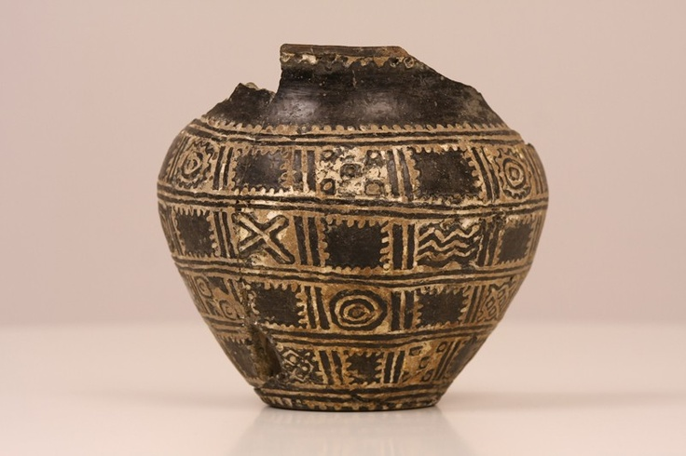

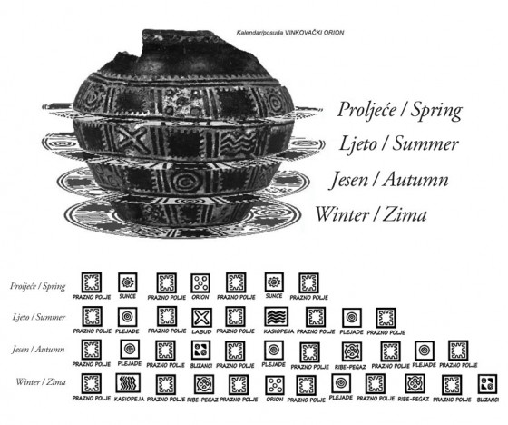
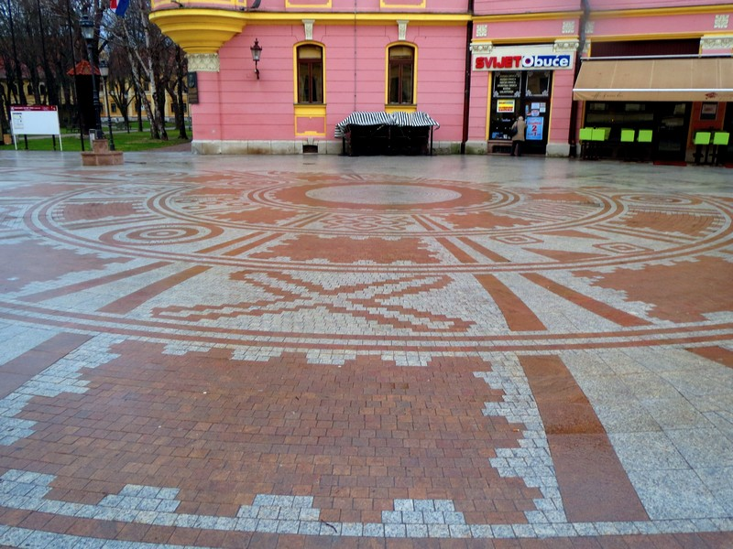

Ali to nije sve! U gradu je otkriveno skupocjeno i vrijedno antičko blago.
Prilikom zaštitnih arheoloških istraživanja otkrivena je ostava bogato ukrašenog rimskog srebrnog posuđa s početka 4. st.
Ostava se sastoji od 46 predmeta: pladnjeva, zdjela, tanjura, čaša, vrčeva i žlica, ukupne mase oko 36 kg, od kojih su neki ukrašeni tehnikama pozlate . Prema prvim procjenama, neki, a možda i svi predmeti iz te stilski homogene ostave izrađeni su u Akvileji, pa se Vinkovačko srebro naziva i Akvilino srebro. 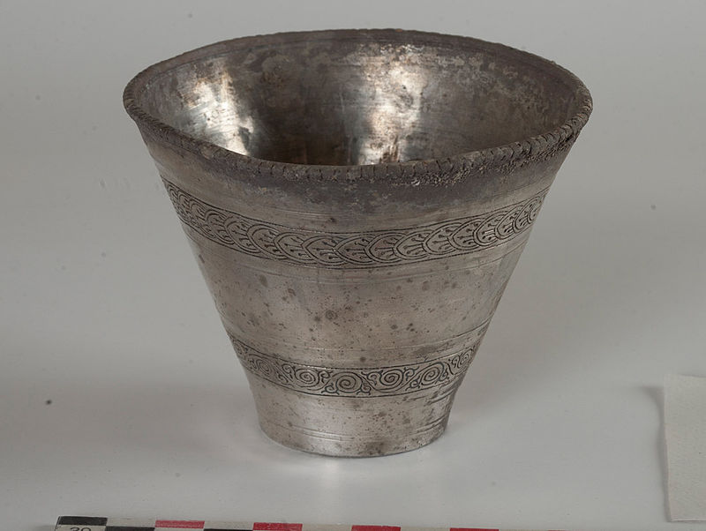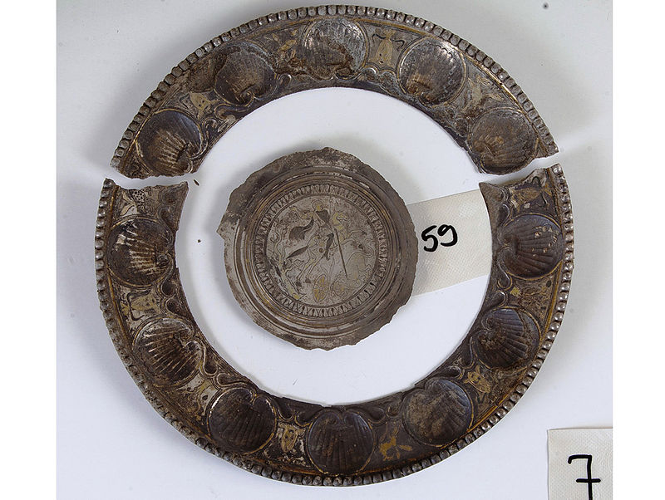
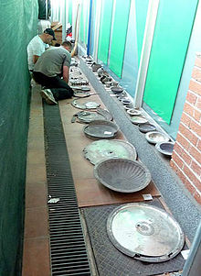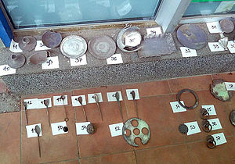
Vinkovci se ponose brojnim hrvatskih znanstvenicima, književnicima i umjetnicima koji su se u gradu rodili: hrvatski ban Josip Šokčević, kompozitor hrvatske himne Josip Runjanin, velikani hrvatske književnosti M.A.Relković, Ivan i Josip Kozarac, Vladimir Kovačić, Joza Ivakić, velikane hrvatske umjetnosti Vanja Radauš, Albert Kinert, Slavko Kopač i mnogi drugi.
Grad je poznat po brojnim sportskim društvima, te državnim manifestacijama kao što su Vinkovačke jeseni, Salon stripa, Festival glumca.

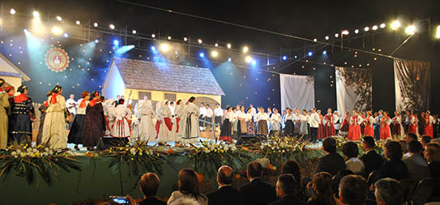

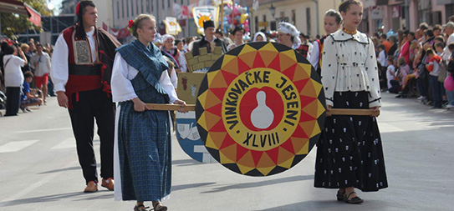

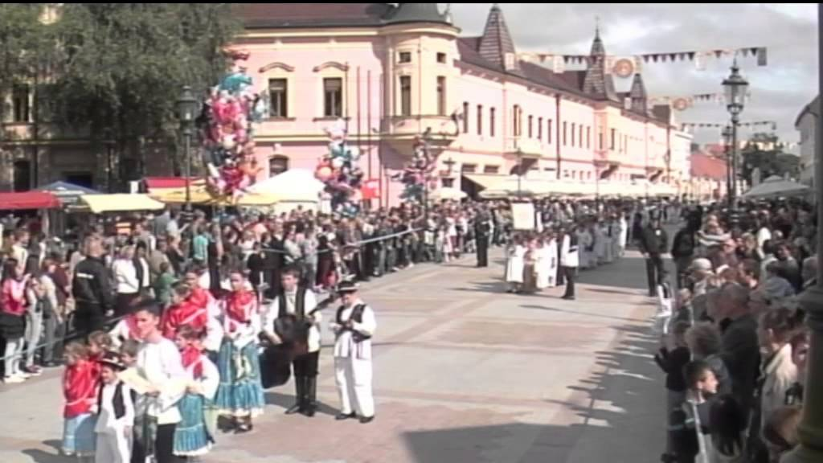

Vinkovci su ponosni i na razvijeno školstvo ( 8 je osnovnih i 7 srednjih škola, Gimnazija stara 220 godina, Poljoprivredni fakultet), kulturu (Gradski muzej, Galerija, Gradska knjižnica), znanost (HAZU)

Jedna od najzanimljivijih škola u gradu je Tehnička škola Ruđera Boškovića.
Naša škola …

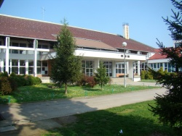

Tehnička škola Ruđera Boškovića Vinkovci osnovana je 5. srpnja 1963. godine.
Toga dana osnovan je Školski centar metalsko – elektro struke u Vinkovcima. Centar se sastojao od četiri područja:
- Škola za učenike u privredi, metalsko – elektro struke,
- Škola s praktičnom obukom metalske struke,
- Tehničke škole: strojarski i elektro odjel – jake struje,
- Studijskog centra Više metalske struke.

U prvoj školskoj godini u Tehničku školu upisano je 3 odjela sa 90 učenika. Tijekom listopada 1963. konstituiran je prvi Školski odbor Centra, a 4. prosinca 1963. godine Školski odbor donosi prvi Statut škole. Prvi nastavnici zaposleni su na prvoj sjednici Školskog odbora 14. listopada 1963. godine.
Promjene u društveno – političkom sustavu početkom sedamdesetih godina dovode do promjene naziva škole u Školski centar metalsko-elektro i građevinske struke ''Ruđer Bošković'' Vinkovci. To je razdoblje obilježilo i izgradnja vanjskih sportskih terena.
Školske godine 1978./1979. započelo se sa školovanjem polaznika u prometnoj struci pa je novi naziv škole bio Centar usmjerenog obrazovanja za metalsku, elektro, građevinsku i saobraćajnu struku.
Od 3. travnja 1989. godine novi naziv škole je Centar usmjerenog obrazovanja ''Ruđer Bošković'' Vinkovci.
Posljednje promjene uoči Domovinskog rata zbile su se 1991. godine kada se gasi postojanje Centra, a osniva Tehnička škola. Školske godine 1991./92. nastava nije organizirana na uobičajen način. Ratna zbivanja na području grada Vinkovaca i okolice, onemogućila su normalno i redovito školovanje. Stoga su se učenici Tehničke škole organizirano školovali u Varaždinu, Čakovcu i Ivancu.Za učenike koji nisu išli na školovanje, posebnim naporima svih uposlenika, organizirana je nastava po skraćenom programu u periodu od 24. lipnja do 14. kolovoza 1992. godine. U staroj školskoj zgradi u Lenijama započela je i nova školska godina 1992./93.
Datum koji obilježava značajan pomak u povijesti Tehničke škole je 1. veljače 1993. godine kada je izvršeno dugo očekivano preseljenje u novu školsku zgradu. Posebna je pozornost posvećena uređenju prostora oko nove školske zgrade i uređivanju vanjskih sportskih terena.

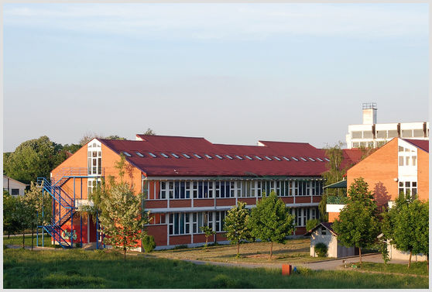

Škola se nastoji uključiti u razne državne i međunarodne projekte kako bismo poboljšali i modernizirali opremu koju Škola posjeduje te dodatno educirali nastavnike da bismo učenicima pružili teorijsko i praktično znanje potrebno za uključivanje na tržište rada. Između ostalih u tijeku je priprema dokumentacije za projekt ERASMUS + Strateško partnerstvo Ključna aktivnost 2. Sa zadovoljstvom možemo istaknuti kako je naša Škola jedna od 150 škola u Republici Hrvatskoj koje su izabrane kao nositelji CARNet-ova pilot projekta
"e-Škole: Razvoj sustava digitalne zrelosti škola".
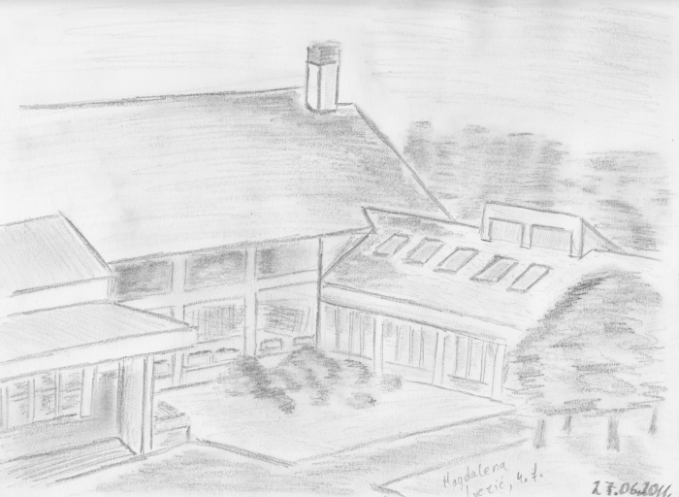

Školske godine 2016./2017. unutar 6 obrazovnih programa podijeljenih u 28 razrednih odjela od prve do četvrte godine školuje se 645 učenika. Obrazovni programi koje Škola provodi su:
1.) računalni tehničar za strojarstvo,
2.) elektrotehničar,
3.) tehničar za mehatroniku,
4.) građevinski tehničar,
5.) arhitektonski tehničar,
6.) tehnička gimnazija za elektrostrojarstvo.
U prve razrede upisano je 166 učenika, u druge razrede 154 učenika, u treće razrede 158 učenika i u četvrte razrede 167 učenik. Nastavni proces realizira 70 nastavnika. Ravnatelj škole je profesor Mate Vukušić, izabran 2013. godine, dugogodišnji radnik škole.
NATJECANJE IZ FIZIKE 2016/17.

Natjecanje iz fizike učenika osnovnih i srednjih škola organizira Ministarstvo znanosti, obrazovanja i športa Republike Hrvatske, Agencija za odgoj i obrazovanje i Hrvatsko fizikalno društvo.
Natjecanje u znanju organizirano je u pet skupina: jedna skupina za osnovne škole i 4 skupine za srednje škole) i odvija se kroz tri razine: školska/općinska, županijska i državna razina.
Školska/općinska natjecanja su održana 30. siječnja 2017. godine. Zadatke je pripremilo državno povjerenstvo i elektroničkom poštom poslalo u 587 škola domaćina natjecanja (OŠ - 419, SŠ - 168). U natjecanju je sudjelovalo 3144 učenika (OŠ – 1588, SŠ – 1556).
Na temelju uspjeha na općinskom natjecanju županijska povjerenstva su pozvala učenike na županijsko natjecanje koje je održano 08. ožujka 2017. godine. I za ovu razinu natjecanja zadatke je pripremilo državno povjerenstvo. Sudjelovalo je 1203 učenika osnovnih i srednjih škola (OŠ - 450, SŠ – 753).
Nakon što su županijska povjerenstva dostavila izvješća državno povjerenstvo je uskladilo bodovanje i prema jedinstvenim listama poretka za pojedine kategorije pozvalo 108 učenika (OŠ – 43, SŠ – 65) osnovnih i srednjih škola na državno natjecanje iz fizike.
Pored natjecanja u znanju koje se odvija na spomenute tri razine učenici osnovnih i srednjih škola tijekom školske godine osmišljavaju i izvode pokuse. Na početku školske godine Državnom povjerenstvu je 60 učenika osnovnih škola bilo prijavilo 37 radova te 66 učenika srednjih škola s 37 radova. Na jednome pokusu su radili jedan ili dva učenika pod vodstvom jednog mentora/nastavnika. Tijekom godine učenici su u dva kruga slali radove na procjenu državnom povjerenstvu koje je na kraju najbolje pozvalo na državnu smotru: 6 radova (11 učenika ) iz osnovne škole i 6 radova (10 učenika) iz srednjih škola.
Državno natjecanje i smotra iz fizike se održava u Vinkovcima od 02. - 05. svibnja 2017. godine. Domaćin je Tehnička škola Ruđera Boškovića iz Vinkovaca. Pozvana su ukupno 129 učenika u pratnji 91 mentora.

Upute za učenike u kategoriji Provjera znanja
Učenici osnovnih škola koji se natječu u rješavanju pismenih i praktičnih zadataka donose sa sobom pribor za praktične zadatke. Popis pribora objavljuje se na web stranicama natjecanja.
Učenici srednjih škola rješavaju teorijske i eksperimentalne zadatke u četiri skupine. Za eksperimentalne zadatke učenici dobivaju potreban pribor za njihovo rješavanje.

Upute za učenike u kategoriji Samostalni eksperimentalni radovi
Natjecateljima koji su pozvani na natjecanje skrećemo pozornost na sljedeće:
- Kratki opis i rezultate eksperimenta (odgovarajući tekst, slike i grafove) obvezno prikazati na posteru koji će biti izložen na natjecateljskom mjestu.
- Obrana rada pred povjerenstvom uključuje usmeno izlaganje i izvođenje eksperimenta (djelomično ili u cijelosti, ovisno o složenosti). Za usmeno izlaganje rada (15 minuta izlaganja i 5 minuta pitanja o radu) preporuča se PPT prezentacija (nije obvezno ali se preporuča zbog završnice). Trebate pripremiti i donijeti sav pribor (od produžnih kablova do instrumenata) potreban za demonstraciju mjerenja
- Najbolji radovi će biti pozvani na završnicu, gdje će pomoću PPT prezentacije i bez pokusa biti prezentirani sudionicima natjecanja, u trajanju od 15 minuta (10 minuta za izlaganje + 5 minuta za pitanja).

PRIZNANJA I NAGRADE

(Opće upute, AZOO)

11. DRŽAVNI PRVACI NA NATJECANJIMA

11.1. Državni prvak je učenik/ca koji je u određenoj kategoriji natjecanja osvojio najveći
broj bodova.
11.2. Državnim prvacima smatraju se svi učenici koji su u istoj kategoriji osvojili najveći
(isti) broj bodova.

12. PRIZNANJA, POHVALNICE I ZAHVALNICE

12.1. Učenici/ce koji/e na natjecanjima osvoje prva tri mjesta dobivaju priznanja, ostali sudionici natjecanja dobivaju pohvalnice, sudionici smotri dobivaju pohvalnice, a mentori/ce i organizatori zahvalnice.

Na Državnom natjecanju iz fizike učenici osvajaju nagrade po kategorijama i skupinama kako slijedi:
* osnovne škole (provjera znanja):
tri I. nagrade, šest II. nagrada i devet III. nagrada
* osnovne škole (samostalni radovi):
jedna I nagrada, jedna II nagrada, jedna III nagrada

* srednje škole (provjera znanja):
1. skupina: jedna I. nagrada, dvije II. nagrade, tri III. nagrade
2. skupina: jedna I. nagrada, dvije II. nagrade, tri III. nagrade
3. skupina: jedna I. nagrada, dvije II. nagrade, tri III. nagrade
4. skupina: jedna I. nagrada, dvije II. nagrade, tri III. nagrade.
* srednje škole (samostalni radovi):
jedna I. nagrada, jedna II. nagrada, jedna III. nagrada

SMJEŠTAJ SUDIONIKA

Članovi Državnog povjerenstva, učenici osnovnih i srednjih škola te njihovi mentori (voditelji puta), bit će smješteni u hotelu Slavonija u Vinkovcima. Nastavnici i članovi povjerenstva su smješteni u dvokrevetnim sobama, a učenici u dvokrevetnim i trokrevetnim sobama. Nadoplatu za jednokrevetnu sobu plaćaju sudionici osobno.
Državno povjerenstvo će rezervirati smještaj za sve pozvane učenike i mentore (prema objavljenim popisima). Molimo mentore da možebitni izostanak, svoj ili učenikov, što prije prijave državnom povjerenstvu na natjecanja@hfd.hr. Također, zamjene mentora trebaju biti najavljene unaprijed državnom povjerenstvu
('Opće upute, AZOO) 13.1. U cilju rasterećenja škola troškova sudjelovanja njihovih učenika i mentora na državnoj razini natjecanja Agencija snosi troškove smještaja i prehrane učenika/ca, mentora/ca i članova državnih povjerenstava na državnim natjecanjima i smotrama. Agencija za odgoj i obrazovanje ne snosi troškove smještaja i prehrane za eventualne goste koje državno povjerenstvo poziva na državno natjecanje ili smotru iz zemlje ili inozemstva, kao ni za sudionike natjecanja i smotri (učenike/ce i mentore/ce) koji na njima sudjeluju bez poziva državnog povjerenstva.

PUTOVANJE
Kao i prošlih godina, nastoji se organizirati zajednički prijevoz autobusom iz regionalnih središta (Zagreb, Varaždin, Osijek, Rijeka, Split ...). Molimo regionalne koordinatore da nam jave detalje koje ćemo objaviti na mrežnim stranicama. Također molimo organizatore zajedničkog prijevoza da se pridržavaju uputa Agencije za odgoj i obrazovanje (Opće upute, AZOO)

13.2. Za organizaciju prijevoza sudionicima natjecanja i smotri, kojima sukladno prethodnoj točki ovih Uputa troškove snosi Agencija za odgoj i obrazovanje, vrijede sljedeća pravila:

- Agencija u pravilu za sva natjecanja i smotre organizira autobusni skupni prijevoz za sudionike natjecanja i smotri.
- Ako je skupni prijevoz organiziran, sudionici natjecanja i smotri dužni su ga koristiti.
- U svrhu organizacije skupnog prijevoza sudionika natjecanja i smotri tajnik državnog povjerenstva dužan je napraviti plan prijevoza koji sadrži mjesto polaska, sve usputne postaje (stajališta), mjesto dolaska, broj korisnika organiziranog skupnog prijevoza i broj potrebnih autobusa s planiranim rutama vodeći pritom računa o racionalnosti troškova i usklađivanju prijevoza sudionika iz različitih županija. Troškovi smještaja vozača, ukoliko padaju na teret naručitelja, moraju biti uključeni u jedinstvenu cijenu ponude prijevoza.
- Uz račun za obavljenu uslugu skupnog prijevoza izvršitelj prijevoza obvezan je dostaviti popis svih putnika po autobusu sa sljedećim podacima: ime i prezime, OIB i adresa prebivališta.
- U opravdanim slučajevima, kada nije moguće koristiti organizirani prijevoz, škola može za prijevoz svojih sudionika (učenika i mentora) na državno natjecanje/smotru koristiti individualni prijevoz sudionika sredstvima javnog prijevoza odnosno vlakom ili autobusom, uz prethodnu pisanu suglasnost tajnika državnog natjecanja.
- U slučaju korištenja individualnog prijevoza sudionika vlakom ili autobusom škola dostavlja Agenciji zahtjev za sufinanciranje putnih troškova, uz prilog preslike kupljenih voznih karata.
- Za mentore/ice koji su sudjelovali na državnom natjecanju/smotri škole dostavljaju zahtjev za sufinanciranje dnevnica na obrascu koji je objavljen na internetskoj stranici Agencije. Navedene troškove Agencija sufinancira sukladno Pravilniku o naknadama putnih i drugih troškova na službenom putovanju (koji je objavljen na internetskim stranicama AZOO-a: www.azoo.hr) i Temeljnom kolektivnom ugovoru za službenike i namještenika u javnim službama. Sukladno navedenom, Agencija sufinancira školama troškove dnevnica za mentore koji su sudjelovali na državnoj razini natjecanja/ smotre do iznosa od 30% dnevnice ukoliko su osigurani smještaj i prehrana, neovisno o obračunu dnevnice od strane škole kao poslodavca mentora.
- Troškovi prijevoza vlastitim automobilom ili automobilom u vlasništvu škole, mogu se priznati samo u iznimnim okolnostima, uz prethodnu pisanu suglasnost ravnatelja Agencije za odgoj i obrazovanje, i za učenike/ce s posebnim potrebama.

13.3. Naknade i putne troškove članovima državnih povjerenstava podmiruje Agencija za odgoj i obrazovanje.

PROGRAM:
Vrijeme | Sadržaj | Mjesto

2. svibnja 2017. (utorak)

do 16.00 | dolazak sudionika | autobusima ispred hotela Slavonija
od 16.00 do 17.30 | prijava sudionika | hotel Slavonija i  hotel Gem (članovi Državnog povjerenstva)
od 18.00 do 19.00 | svečano otvaranje Državnog natjecanja i smotre iz fizike | kongresna dvorana hotela Slavonija
od 19.00 do 20.30 | večera | hotel Slavonija
od 21.00 | sastanak Državnog povjerenstva | dvorana hotela Gem

3. svibnja 2017. (srijeda)

od 6.30 do 7.45 | doručak | hotel Slavonija, hotel Gem
od 7.45 do 8.15 | dolazak u školu | Tehnička škola Ruđera Boškovića, Vinkovci, Stanka Vraza 15
od 8.30 | sastanak Državnog povjerenstva
od 8.45 | smještaj natjecatelja u učionice prema rasporedu
od 9.00 do 13.00 | rješavanje pisanih zadataka za učenike srednjih škola
od 9.00 do 11.30 | rješavanje pisanih zadataka za učenike osnovnih škola
od 9.00 do 10.00 | Postavljanje izložbe samostalnih eksperimentalnih radova
od 10.00 do 13.00 | prezentacija samostalnih eksperimentalnih radova
od 10.00 do 11.30 | Metodičke radionice za mentore učenika na natjecanju; dr.sc.Željko Jakopović; dr.sc.Verica Jovanovski
od 13.00 do 14:45 | ručak | hotel Slavonija
od 15.00 do 19.00 | Čudesni svijet fizike, radionice i predavanja za učenike i mentore; Ivana Štibi, prof.; doc.dr.sc.Maja Varga Pajtler; doc.dr.sc.Mislav Mustapić | Odjel za fiziku, Osijek  (polazak ispred hotela Slavonija)
od 19.00 do 20.30 | večera | hotel Slavonija
od 21.00 - | razgovor učenika s autorima zadataka | hotel Slavonija

4. svibnja 2017. (četvrtak)

od 7.00 do 8.30 | doručak | hotel Slavonija
od 8.30 do 8.45 | dolazak u školu | Tehnička škola Ruđera Boškovića, Vinkovci, Stanka Vraza 15
od 9.00 do 12.00 | rješavanje praktičnih zadataka učenika srednjih škola
od 9.00 do 11.00 | rješavanje praktičnih zadataka učenika osnovnih škola
od 9.00 do 12.00 | prezentacija samostalnih eksperimentalnih radova
od 11.00 do 12.00 | okrugli stol (mentori i Državno povjerenstvo)
od 12.00 do 14.00 | ručak | hotel Slavonija
od 14.00 do 17.00 | javno izlaganje izabranih eksperimentalnih radova učenika osnovnih i srednjih škola | hotel Slavonija
od 17.00 do 17.30 | neslužbeni rezultati (osnovne i srednje škole – zadaci) | hotel Slavonija
od 17.30 do 18.00 | pisane žalbe učenika | hotel Slavonija
od 18.00 do 19.00 | rješavanje pisanih žalbi učenika | hotel Slavonija
od 19.00 do 21.00 | večera | hotel Slavonija

5. svibnja 2017. (petak)

od 7.00 do 8.30 | doručak | hotel Slavonija
od 8.30 do 9.30 | odjavljivanje iz hotela
od 10.00 do 11.00 | proglašenje pobjednika, uručenje diploma te zatvaranje Državnog natjecanja i smotre iz fizike | kongresna dvorana hotela Slavonija
od 11.00 | odlazak sudionika | parkiralište ispred hotela Slavonija

SUDIONICI
OSNOVNA ŠKOLA
 | učenik |  | škola | mjesto | mentor
1. | Mirko | Armanda | OŠ Bol - Split | Split | Žana | Devivi
2. | Dominik | Bastalić | OŠ Stjepana Basaričeka | Ivanić-Grad | Denis | Tovernić
3. | Elena | Bićanić | OŠ Josipa Kozarca - Slatina | Slatina | Martina | Bukvić
4. | Aaron | Bišćević | OŠ Josipa Jurja Strossmayera - Zagreb | Zagreb | Josipa | Lukić
5. | Ana | Bodrožić Selak | OŠ Pojišan | Split | Lena | Martinić
6. | Ema | Borevković | OŠ Cvjetno naselje | Zagreb | Vesna | Škreb Salamunić
7. | Petar | Borovac | OŠ Stjepana Radića - Metković | Metković | Renata | Obradović
8. | Borna | Bračić | OŠ Josipa Jurja Strossmayera - Zagreb | Zagreb | Josipa | Lukić
9. | Vilim | Branica | OŠ Jordanovac | Zagreb | Snježana | Mišur
10. | Vedran | Cifrek | OŠ Novi Marof | Novi Marof | Mirko | Heged
11. | Elena | Čokor | OŠ Petrijanec | Petrijanec | Miroslav | Žemlić
12. | Emil | Gajšak | OŠ Grabrik | Karlovac | Snežana | Kirin Mataković
13. | Gašpar | Haramija | OŠ Ludbreg | Ludbreg | Vesna | Međimorec
14. | Samuel | Hublin | OŠ Sračinec | Sračinec | Miroslav | Žemlić
15. | Nora | Ivić | OŠ Pučišća | Pučišća | Anton | Matković
16. | Olga | Jerković Perić | OŠ Josipa Jurja Strossmayera - Zagreb | Zagreb | Josipa | Lukić
17. | Helena | Kelava | OŠ Bijaći | Kaštela | Željka | Kasalo
18. | Petra | Kelković | OŠ Gračani | Zagreb | Dražena | Raguž Šimurina
19. | Antonija | Križanec | OŠ Sračinec | Sračinec | Miroslav | Žemlić
20. | Nikola | Kušen | OŠ Ivana Kukuljevića Sakcinskog | Ivanec | Damir | Švelec
21. | Jakov | Ljubičić | OŠ Bogumila Tonija | Samobor | Vjekoslav | Jakopec
22. | Josip | Marić | OŠ Sveta Nedelja | Sveta Nedelja | Jasna | Bagić Ljubičić
23. | Josip | Matanić | OŠ Horvati | Zagreb | Dubravka | Salopek Weber
24. | Krešimir | Nežmah | OŠ Matije Gupca - Zagreb | Zagreb | Goran | Franelić
25. | Jakov | Novak | II. osnovna škola - Čakovec | Čakovec | Radmila | Bašić
26. | Irma Nina | Orlandić | OŠ Bol - Split | Split | Žana | Devivi
27. | Jan | Pelić | OŠ Bakar | Bakar | Ziba | Šogolj Tica
28. | Barbara | Pisačić | OŠ Franje Krežme | Osijek | Ivana | Zakanji
29. | Grgur | Premec | I. osnovna škola - Dugave | Zagreb | Ivana | Mušterić
30. | Amalija | Rafaj Škriljevečki | OŠ Tužno | Varaždin | Bojana | Murić
31. | Ema | Skočir | OŠ Dobri | Split | Jadranka | Vujčić
32. | Antun | Spajić | OŠ Marina Getaldića | Dubrovnik | Mares | Golubović
33. | Marko | Šelendić | OŠ Vrbani | Zagreb | Ivana | Kusanović
34. | Duje | Štolfa | OŠ Mertojak | Split | Lovorka | Krstulović
35. | Stipe | Šutalo | OŠ Stjepana Radića - Metković | Metković | Renata | Obradović
36. | Karla | Tolić | OŠ Višnjevac | Višnjevac | Mirjana | Bagarić
37. | Matko | Trupinić | OŠ Matija Gubec - Cernik | Cernik | Bojan | Bokan
38. | Sebastian | Tukač | OŠ Breznički Hum | Breznički Hum | Nataša | Gotal
39. | Filip | Valjak | OŠ Gustava Krkleca - Zagreb | Zagreb | Josip | Jurić
40. | Marko | Varga | OŠ Nedelišće | Nedelišće | Milan | Đurić
41. | Tin | Vuković | OŠ Frana Krste Frankopana - Zagreb | Zagreb | Anto | Rogalo
42. | Toni | Vuković | OŠ Slunj | Slunj | Zrinko | Bahorić
43. | Toni | Žderić | OŠ Stjepana Radića - Metković | Metković | Renata | Obradović

SREDNJE ŠKOLE – I SKUPINA
 | učenik |  | škola | mjesto | mentor
1. | Leonard | Alpeza | I. tehnička škola Tesla | Zagreb | Bernardica | Božić
2. | Marin | Belamarić | XV. gimnazija - Zagreb | Zagreb | Ines | Dukić
3. | Luka | Bulić Bračulj | III. gimnazija - Split | Split | Marina | Tvrdeić
4. | Bernard | Faulend | XV. gimnazija - Zagreb | Zagreb | Ines | Dukić
5. | Darijan | Gudelj | III. gimnazija - Split | Split | Marina | Tvrdeić
6. | Vedran | Kocijan | Prva gimnazija - Varaždin | Varaždin | Helena | Kanešić
7. | Ida | Kolmanić | Prva gimnazija - Varaždin | Varaždin | Helena | Kanešić
8. | Naomi | Kombol | Gimnazija Andrije Mohorovičića - Rijeka | Rijeka | Patricija | Nikolaus
9. | Marko | Korda | III. gimnazija - Split | Split | Tamara | Pavlović
10. | Noel | Lakić | Gimnazija Franje Petrića - Zadar | Zadar | Davor | Katunarić
11. | Luka | List | Gimnazija Fran Galović - Koprivnica | Koprivnica | Marko | Vargović
12. | Mato | Mićan | Gimnazija A.G.Matoša - Đakovo | Đakovo | Spomenka | Hardi
13. | Mario | Oraić | Prirodoslovna škola Vladimira Preloga | Zagreb | Indira | Čakarun-Peroš
14. | Marko | Srpak | Prva gimnazija - Varaždin | Varaždin | Helena | Kanešić
15. | Janko | Vrček | Prva gimnazija - Varaždin | Varaždin | Helena | Kanešić
16. | Matej | Zubić | SŠ Krapina | Krapina | Bojan | Podgajski

SREDNJE ŠKOLE – II SKUPINA
 | učenik |  | škola | mjesto | mentor
1. | Mislav | Barić | III. gimnazija - Split | Split | Mladen | Zovko
2. | Petra | Daković | Gimnazija Antuna Gustava Matoša - Zabok | Zabok | Maja | Novački
3. | Mateo | Elez | III. gimnazija - Split | Split | Mladen | Zovko
4. | Elizabeta | Gegić | XV. gimnazija - Zagreb | Zagreb | Marko | Movre
5. | Toni | Ivanković | III. gimnazija - Osijek | Osijek | Dominika | Čulo-Vuković  VVvvvVvvvvvVVukovićVuVuković
6. | Ozana | Jakšić | XV. gimnazija - Zagreb | Zagreb | Bernarda | Mlinarić
7. | Luka | Kraljević | XV. gimnazija - Zagreb | Zagreb | Bernarda | Mlinarić
8. | Lukas | Levanić | XV. gimnazija - Zagreb | Zagreb | Bernarda | Mlinarić
9. | Eva | Paponja | XV. gimnazija - Zagreb | Zagreb | Bernarda | Mlinarić
10. | Mislav | Perić | Gimnazija - Požega | Požega | Dragutin | Kovačević
11. | Domagoj | Perković | III. gimnazija - Split | Split | Nela | Dželalija
12. | Josip | Spudić | Gimnazija Karlovac | Karlovac | Tanja | Mihaljević
13. | Antun | Tunjić | XV. gimnazija - Zagreb | Zagreb | Marko | Movre
14. | Matej | Vedak | XV. gimnazija - Zagreb | Zagreb | Damir | Lovreković
15. | Ivan | Vranić | X. gimnazija Ivan Supek - Zagreb | Zagreb | Antun | Vujević
16. | Fran | Žinić | Gimnazija Josipa Slavenskog Čakovec | Čakovec | Karmena | Vadlja Rešetar

SREDNJE ŠKOLE – III SKUPINA

 | učenik |  | škola | mjesto | mentor
1. | Tea | Arvaj | III. gimnazija - Osijek | Osijek | Jasenka | Detling
2. | Aleksandra-Saša | Božović | Prva gimnazija - Varaždin | Varaždin | Helena | Kanešić
3. | Petra | Brčić | III. gimnazija - Split | Split | Mladen | Zovko
4. | Sven | Ćurković | Tehnička škola - Šibenik | Šibenik | Duško | Živković
5. | Alen | Fluksek | Elektrostrojarska škola - Varaždin | Varaždin | Brankica | Rožić
6. | Emil | Huzjak | V. gimnazija - Zagreb | Zagreb | Dario | Mičić
7. | Lucija | Jukić | Prirodoslovno tehnička škola - Split | Split | Ana | Boban
8. | Josip | Klepec | XV. gimnazija - Zagreb | Zagreb | Bernarda | Mlinarić
9. | Kristian | Klišković | Tehnička škola - Slavonski Brod | Slavonski Brod | Slavica | Bernatović
10. | Maria | Krajči | Prva sušačka hrvatska gimnazija u Rijeci | Rijeka | Ivan | Pribanić
11. | Vilim | Lendvaj | XV. gimnazija - Zagreb | Zagreb | Katarina | Jeličić
12. | Filip | Marijanović | XV. gimnazija - Zagreb | Zagreb | Bernarda | Mlinarić
13. | Roko | Smoljić | III. gimnazija - Split | Split | Mladen | Zovko
14. | Ilija | Srpak | Prva gimnazija - Varaždin | Varaždin | Helena | Kanešić
15. | Benyamin | Taourirt | SŠ Ivanec | Ivanec | Marta | Bregović Flegar
16. | Paula | Vidas | XV. gimnazija - Zagreb | Zagreb | Bernarda | Mlinarić
17. | Hrvoje | Vraneš | XV. gimnazija - Zagreb | Zagreb | Zrinka | Mavračić

SREDNJE ŠKOLE – IV SKUPINA
 | učenik |  | škola | mjesto | mentor
1. | Josip Jerolim | Banović | III. gimnazija - Split | Split | Nela | Dželalija
2. | Rocco | Barač | III. gimnazija - Split | Split | Tamara | Pavlović
3. | Petar | Beršić | XV. gimnazija - Zagreb | Zagreb | Bernarda | Mlinarić
4. | Rino | Čala | III. gimnazija - Split | Split | Nela | Dzelalija
5. | Marin | Doričić | Gimnazija Andrije Mohorovičića - Rijeka | Rijeka | Patricija | Nikolaus
6. | Tonka | Hrboka | Gimnazija Franje Petrića - Zadar | Zadar | Davor | Katunarić
7. | Bruno | Iljazović | XV. gimnazija - Zagreb | Zagreb | Bernarda | Mlinarić
8. | Igor | Kladarić | Gimnazija Matija Mesić | Slavonski Brod | Marija | Radovanović
9. | Marko | Leljak | Klasična gimnazija - Zagreb | Zagreb | Ivana | Gašparlin
10. | Patrik | Matošević | Gimnazija i strukovna škola Jurja Dobrile - Pazin | Pazin | Damir | Skok
11. | Patrik | Papac | Gimnazija Dubrovnik | Dubrovnik | Andrea | Sebastijan
12. | Frano | Rajič | Gimnazija Metković | Metković | Ana | Dragović
13. | Monika | Ranilović | Gimnazija Fran Galović - Koprivnica | Koprivnica | Danijel | Kolarić
14. | Petar | Suman | Gimnazija Lucijana Vranjanina | Zagreb | Damir | Rister
15. | Leo | Šutevski | XV. gimnazija - Zagreb | Zagreb | Bernarda | Mlinarić
16. | Dorian | Wild | Gimnazija Matije Antuna Reljkovića | Vinkovci | Jasenka | Celić

OSNOVNE ŠKOLE – EKSPERIMENTALNI RADOVI
 | učenik | škola | mjesto | mentor
1. | Leonardo Žugec  Karlo Štorga | OŠ Novi Marof | Novi Marof | Slavica Novotni
2. | Bruna Barbaroša  Juraj Pavlović | OŠ Bartola Kašića | Zagreb | Eta Turk
3. | Marko Sirovica | OŠ Ljubo Babić | Jastrebarsko | Irena Peruš
4. | Zina Šantel  Hana Tretinjak | OŠ Ljudevita Gaja | Zaprešić | Antonio Svedružić
5. | Reveka Bae  Karla Pustak | OŠ Jure Kaštelana | Zagreb | Vlatka Jeras
6. | Ivana Filipović Grčić  Iva Boko | OŠ Ivana Lovrića | Sinj | Andrea Norac

SREDNJE ŠKOLE – EKSPERIMENTALNI RADOVI
 | učenik | škola | mjesto | mentor
1. | Edvard Bedoić | V. gimnazija | Zagreb | Želimir Miklić
2. | Maja Habuš  Lucija Josipa Šimić | Gimnazija Lucijana Vranjanina | Zagreb | Stjepan Sabolek
3. | Domagoj Smolić  Josip Nino Pleh | Tehnička škola Čakovec | Čakovec | Damir Štampar
4. | Nikola Lončar  Filip Herceg | Srednja škola Zlatar | Zlatar | Vladimir Bošnjak
5. | Petra Bulat  Blanka Ivanović | Prirodoslovna škola Vladimira Preloga | Zagreb | Suzana Galović
6. | Emanuel Nižetić | Elektrostrojarska škola Varaždin | Varaždin | Damir Kliček

